车辆（装备）技术参数：
序号 | 车辆装备名称 | 技术参数 | 示例图片
1 | 多功能扫路车  （燃油型） | （1）车载垃圾箱容积≥500L  （2）配套喷水降尘装置  （3）配套滚雪筒装置  （4）柴油动力 | 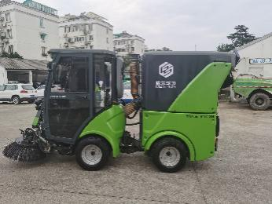 | 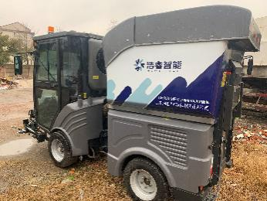 | 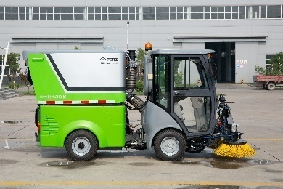
2 | 多功能扫路车  （纯电动） | （1）车载垃圾箱容积≥500L  （2）配套喷水降尘装置  （3）配套滚雪筒装置  （4）锂电池动力 |  | 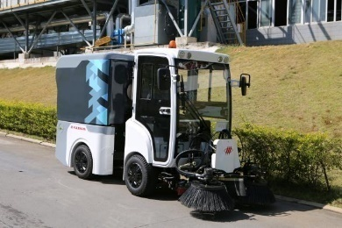 | 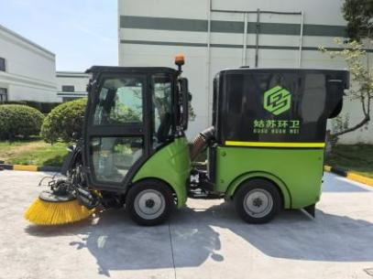
3 | 轻型冲洗车  （燃油型） | （1）水箱容积≥800L  （2）冲洗水压≥14MPa  （3）加装前喷水架  （4）配套附件：手推喷架、手持喷枪、洗地盘 | 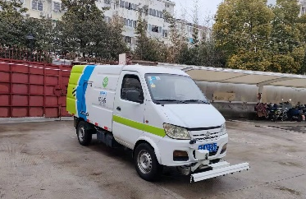 | 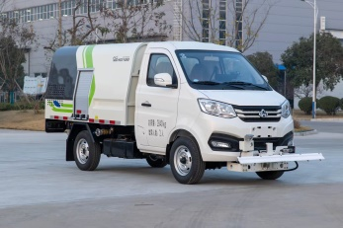 | 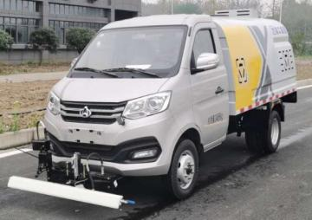
序号 | 车辆装备名称 | 技术参数 | 示例图片
4 | 轻型冲洗车  （新能源） | （1）电池类型：锂电池  （2）水箱容积≥1.8m³  （3）冲洗水压≥14MPa  （4）采用电动水泵  （5）加装前喷水架  （6）配套附件：手推喷架、手持喷枪、洗地盘 | 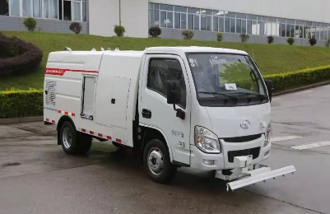 | 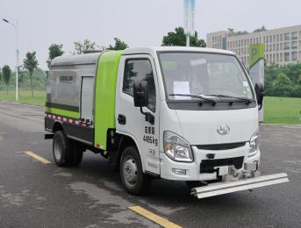 | 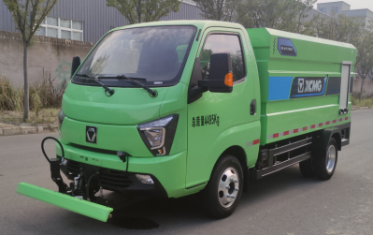
5 | 后装式压缩垃圾车（辆） | （1）核定载质量≥2100kg  （2）厢体容积≥6m³ | 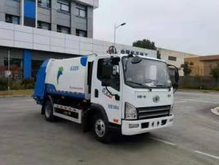 | 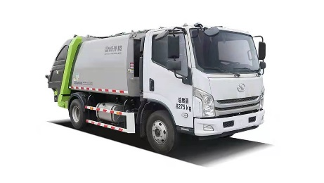 | 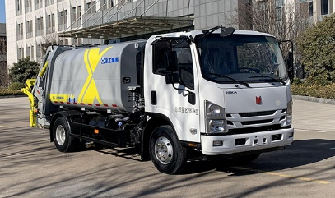
6 | 小型高位后翻桶自卸式垃圾清运车（燃油） | （1）垃圾箱体容积≥4.2m³  （2）额定载质量≥1000kg  （3）具备液压自卸功能 | 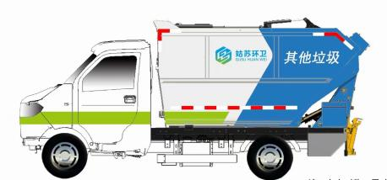 | 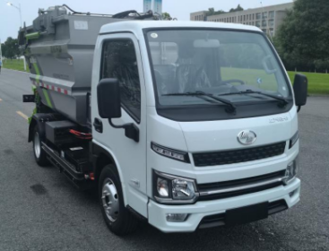 | 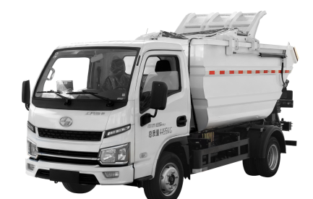

序号 | 车辆装备名称 | 技术参数 | 示例图片
7 | 小型高位后翻桶自卸式垃圾清运车（新能源） | （1）电池类型：锂电池  （2）垃圾箱体容积≥4.2m³  （3）额定载质量≥1000kg  （4）具备液压自卸功能 |  | 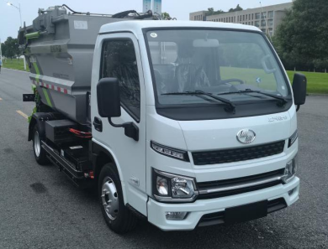
8 | 高温高压  清洗车  （电动车） | （1）冲洗水压≥18MPa  （2）水箱容积≥0.8m³  （3）四轮电动车底盘  （4）配套附件：手推喷架、手持喷枪、洗地盘 | 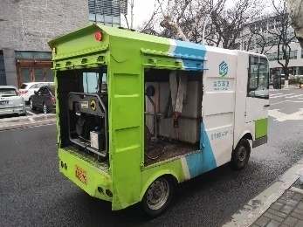 | 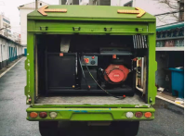
9 | 高温高压  清洗车  （新能源） | （1）冲洗水压≥12MPa  （2）水箱容积≥0.8m³  （3）电池类型：锂电池  （4）储电量≥25kWh  （5）配套附件：手推喷架、手持喷枪、洗地盘  （6）冲洗动力类型：电动 | 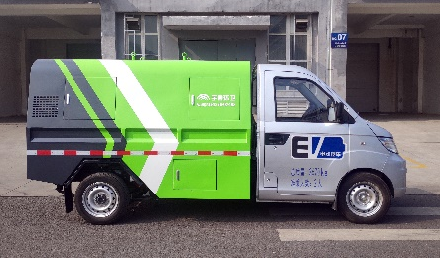 | 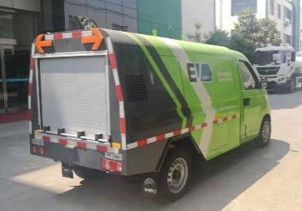
序号 | 车辆装备名称 | 技术参数 | 示例图片
10 | 三轮清洗车（电动车） | （1）水箱容积≥500L  （2）电机功率≥2000W  （3）冲洗动力类型：电动 | 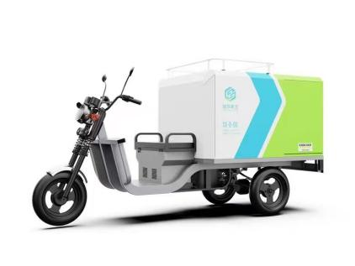 | 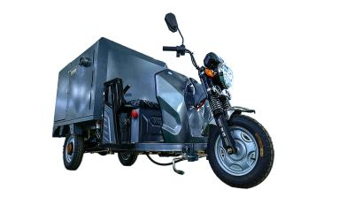
11 | 四轮平板车 | （1）采用四轮电动底盘，额定载重≥1000kg  （2）具备液压自卸功能 | 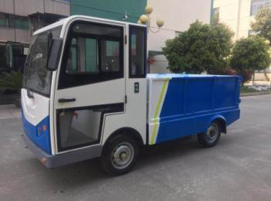 | 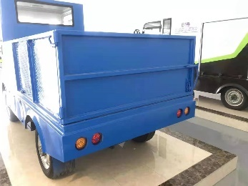
12 | 皮卡车 | （1）核定载质量≥500kg | 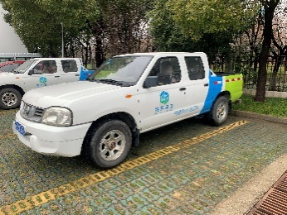 | 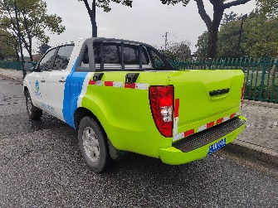

序号 | 车辆装备名称 |  | 技术参数 |  | 示例图片
13 | 综合保洁车  （单桶型） |  | （1）可装载1只（240L标准垃圾桶）  （2）核定载重≥150kg  （3）水箱容积≥60L  （4）加装水泵、水枪，具备冲洗功能 |  | 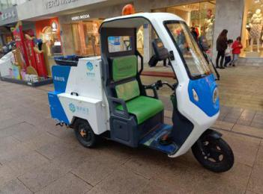 |  | 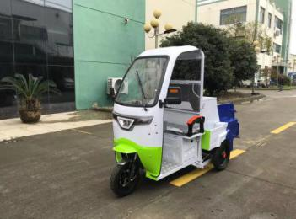
14 | 综合保洁车  （双桶型） |  | （1）可装载2只（240L标准垃圾桶）  （2）核定载重≥250kg  （3）水箱容积≥60L  （4）加装水泵、水枪，具备冲洗功能 |  | 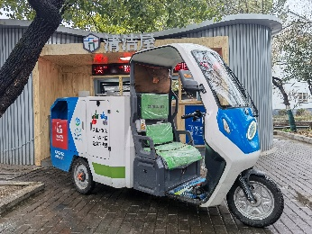 |  | 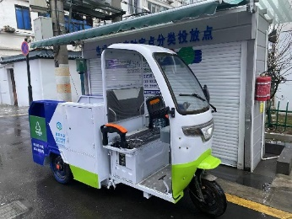
15 | 撒布机 |  | （1）容量≥0.25 m³  （2）撒布宽度≥5m |  | 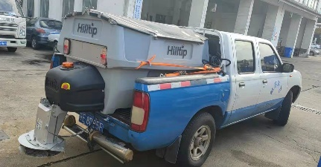 |  | 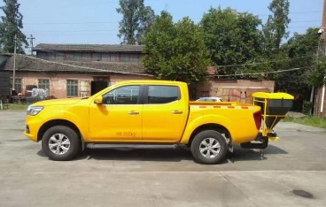
序号 |  | 车辆装备名称 |  | 技术参数 |  | 示例图片
16 |  | 鼓风机 |  | （1）电压：36V  （2）风速：≥60m/s  （3）背负手提式或肩挎手提式 |  | 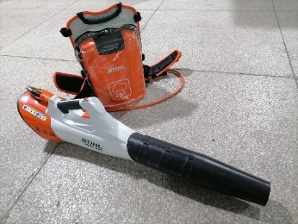 |  | 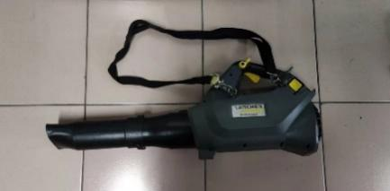
17 |  | 手推喷架  手持喷枪  洗地盘 |  | 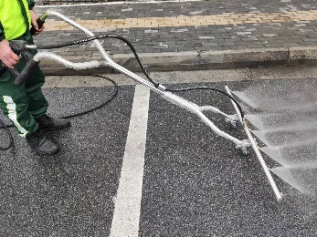 |  | 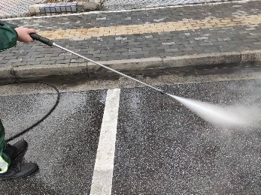 |  | 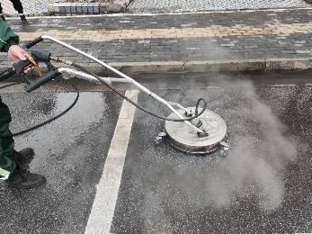
18 |  | 塑料垃圾桶 |  | (1)240L脚踩式垃圾桶 外形尺寸（mm）:1050(±50)*590（±20)*720(±20)  (2)120L脚踩式垃圾桶 外形尺寸（mm）:950(±50)*480(±10)*510(±20)  (3)桶身采用高密度聚乙烯一次注模成型 |  | 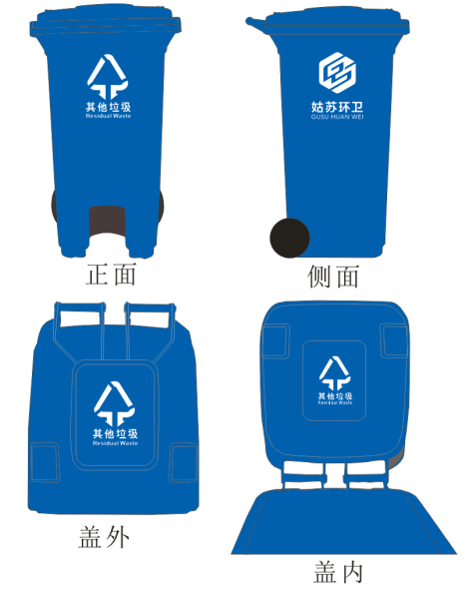 |  | 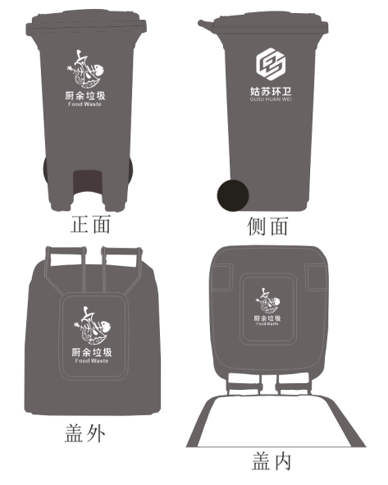

注：1、表格中车辆（装备）图片仅作参考，采购单位不指定厂商、品牌及车型，投标单位可采购符合技术参数的车辆投入本项目使用。2、投入本项目使用的新能源汽车须是国家工信部公告型号，并可以取得新能源汽车专用号牌。3、鉴于本项目作业区域涵盖不同类型道路（主次干道、背街小巷、老旧小区等），车辆装备的通过性、适配性、作业效率需结合现场实际情况综合考量。投标人应在投标前自行踏勘现场，根据辖区道路宽度、转弯半径、作业频次、垃圾收运方式等因素，选择配置相应的车辆及设备，确保满足项目服务质量要求。

